Dữ liệu Gis và vẻ ảnh map để mô phỏng vị trí.

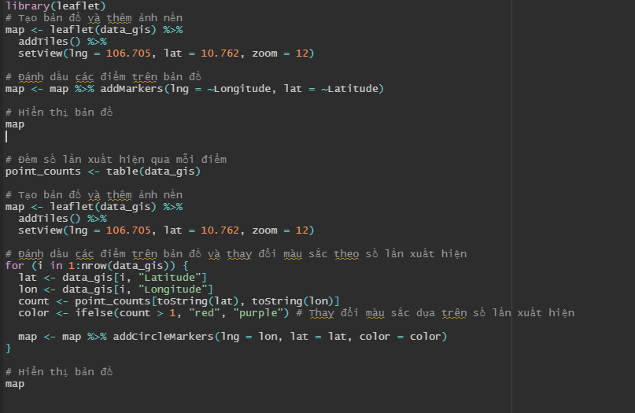

Dùng thư viện leaflet để vẻ gis của TP.HCM trong đó chúng tôi đả chuẩn bị bộ dữ liệu tung độ và vĩ độ của những trường đại học có sinh viên làm khảo sát ta được kết quả sau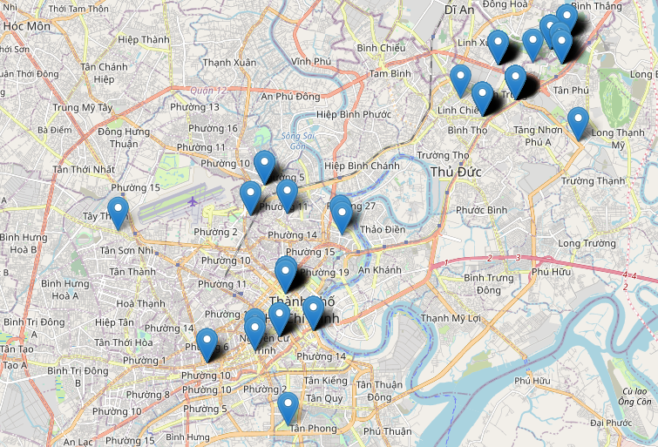

Đây là vị trí các trường được khảo sát các vị trí các trường đại học đa số các trường được tập trung nhiều ở Khu vực đại học quốc gia, Thủ Đức và quận Bình thạnh.

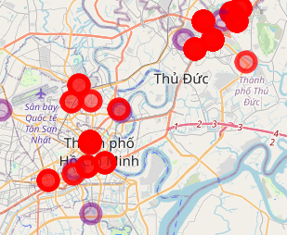

Màu tím đại diện cho số lượng người khảo sát ít và màu đỏ nhạt đại diện cho số lượng người khảo sát khá, và đỏ đậm là những vị trí khảo sát trên 8% trong bộ dữ liệu được lấy.

Và hầu như số lượng làm nhiều nhất vẫn ở những điểm dày đặt của mô hình.

Tập trung nhiều như Đại học hutech ở khu công nghệ cao và Đại học Sư Phạm Kỹ Thuật.